بسمه تعالی
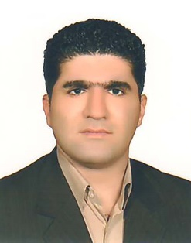

ـ مشخصات فردي
نام : احسان نام خانوادگی : دارایی متولد : 27/05/1357
کدملی: 4072332976
آدرس: خرم‌آباد-خیابان مطهری، بالاتر از بانک انصار، پلاک 190، کد پستی 6813887389
تلفن تماس: 33236609-066 فاكس: 33236609-066
موبایل : 09161610064
پست الکترونیکی : daraeiehsan@yahoo.com
ـ تحصیلات
- کارشناسی ارشد مدیریت بازرگانی گرایش بازاریابی

ـ سوابق اجرائی
- نائب رئیس دوم اتاق بازرگانی لرستان در دوره هشتم و نهم
- رئیس اتحادیه صادرکنندگان استان لرستان
- نائب رئیس و عضو هیئت مدیره نمایشگاه بین‌المللی لرستان در 4 دوره متوالی
- رئیس کمیسیون بازرگانی، گمرک و حمل و نقل اتاق بازرگانی لرستان
- کارآفرین برتر و صادرکننده نمونه به صورت متوالی از سال 84 تا کنون
- مدیر عامل شرکت فاوا تجارت آریا

